UNIVERSIDAD NACIONAL AUTÓNOMA DE MÉXICO

FACULTAD DE INGENIERÍA



INGENIERÍA EN COMPUTACIÓN

Cómputo Móvil

Proyecto Final

Organizador de tiempo

Grupo 1

ROCHA MANCERA MARÍA FERNANDA fercharoma@gmail.com

Fecha de entrega: 5 de Dicieembre, 2018

***I. Objetivo***

*Este proyecto tiene como objetivo la implementación de un ‘To Do List’. Esta aplicación es capaz anotar las actividades que se deseen realizar y clasificarlas por su importancia.*

*También contará con un cronómetro para poder medir el tiempo de nuestras actividades.*

*Otra característica de esta aplicación es que posee un calendario. Con ello la aplicación toma el carácter de Organizador.*

*La aplicación se desarrolló principalmente para sistemas iOS y específicamente para dispositivos iPhone, y se subirá en la App Store para poderse descargar de manera gratuita.*

*Otra característica que se piensa agregar sería un apartado del clima y estado de tiempo, aunque esta funcionalidad aún se encuentra en etapa de desarrollo y podría ser anulada de la aplicación.*

***II. Equipo***

- Laptop con el software XCode

***III. Nicho o Contexto que atacan***

La figura 1 nos muestra aplicaciones similares a la creada en este proyecto en la Playstore.

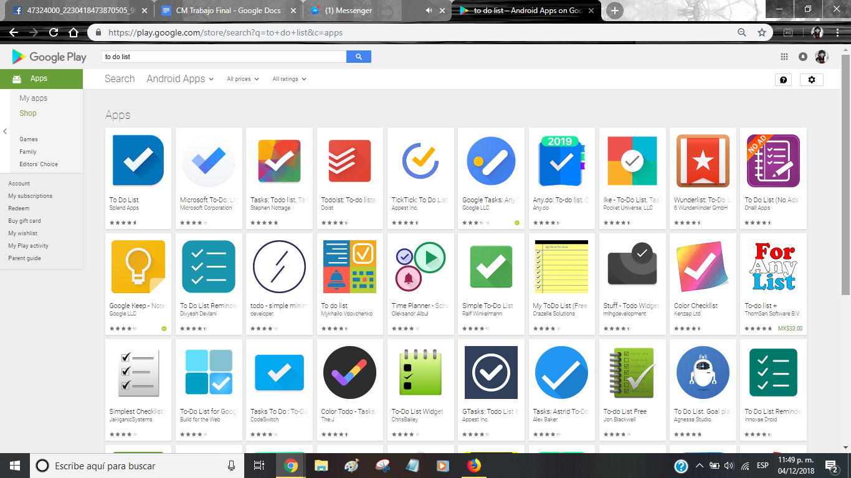

Figura 1. Aplicaciones semejantes a la creada.

Como se puede apreciar en la figura 1, existen bastantes aplicaciones similares en la tienda. La diferencia principal que habrá entre esas aplicaciones y la creada en este proyecto es que esta última engloba funcionalidades de varias aplicaciones en una.

***IV. Análisis de Mercado***

Un ejemplo de la aplicación sobre la que se basa la aplicación de este proyecto es la que se muestra en la figura 2.

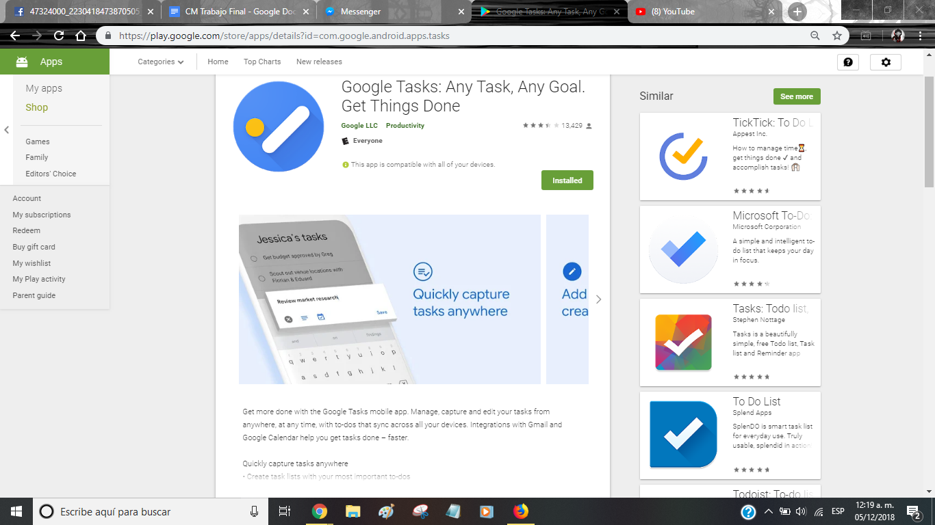

Figura 2. Aplicación semejante a la creada.

Esta aplicación la apuesta de Google en cuanto a aplicaciones ‘To Do List’. Se pretende que la aplicación de este proyecto tenga todas la funcionalidades de aquella aplicación mostrada en la figura 2.

***V. Presentación de la Idea***

Hice esta aplicación para que las personas que siempre llegan tarde puedan tener un mejor control de sus tiempos y así poder mejorar sus hábitos de puntualidad.

***VI. Desarrollo de Mockup***

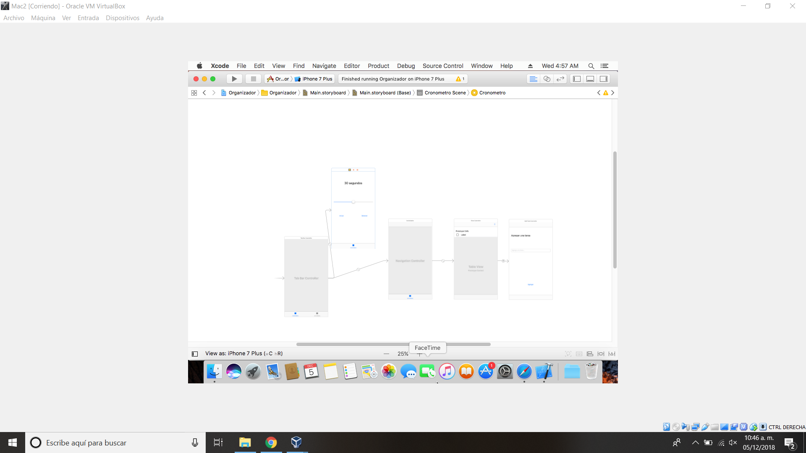

***VII. Desarrollo de la app***

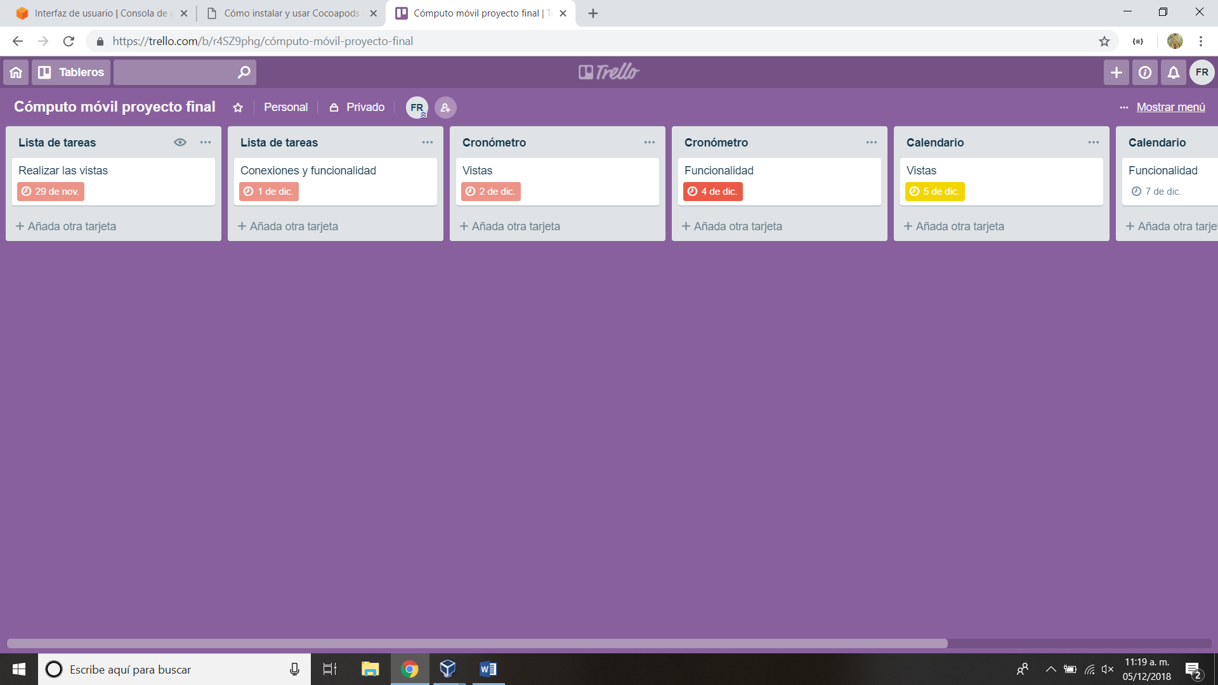

***VIII. Conclusión del Trabajo y de la Asignatura***

A lo largo de este curso pasamos de no tener ningún conocimiento en el lenguaje de programación Swift a poder hacer algunas aplicaciones sencillas-intermedias.

Dicho lenguaje no me parece que sea tan complicado, pues te da muchas ayudas para crear el entorno gráfico. Lo que si me pareció un problema es el hecho de que xcode solo pueda usarse en dispositivos Apple, ya que la mayoría del grupo no contamos con dicho equipo y eso fue una limitante.

***IX. Bibliografía de consulta y Recursos***

iOS Programming, THE BIG NERD RANCH GUIDE. Christian Keur & Aaron Hillegass